РАБОЧИЙ ЛИСТ

По теме «____________________________________________________»

I Мифология древних греков.

1 Запишите сферу покровительства каждого божества.
Первое поколение богов
Сначала существовал Хаос. От Хаоса родились Гея (__________) и Уран (__________).
Второе поколение богов (от Геи и Урана)
Титаны (всего 6):
Кронос - __________________________________________________________________________________
Гиперион - ________________________________________________________________________________
Океан - ___________________________________________________________________________________
Титаниды (всего 6):
Рея - _____________________________________________________________________________________
Младшее поколение титанов (всего 12):
Прометей- ________________________________________________________________________________
Гелиос - __________________________________________________________________________________
Боги-Олимпийцы (третье и четвертое поколение)
Олимпийцами принято считать 12 богов, но фактически их 13, так как Аид (для которого домом является не Олимп, подземный мир) – также бог третьего поколения.
Дети Кроноса и Реи
Зевс — рим. Юпитер________________________________________________________________________
Гера — рим. Юнона. _______________________________________________________________________
Посейдон — рим. Нептун. ___________________________________________________________________
Аид —рим. Плутон_________________________________________________________________________
Деметра — рим. Церера. ____________________________________________________________________
Гестия — рим. Веста. _______________________________________________________________________
Потомки детей Кроноса и Реи (варианты разных стран):
Аполлон — рим. Феб. ______________________________________________________________________
Арес — рим. Марс. ________________________________________________________________________
Артемида — рим. Диана. ____________________________________________________________________
Афина — греч. Паллада; рим. Минерва. _______________________________________________________
Афродита — греч. Киприда; рим. Венера______________________________________________________
Гермес — рим. Меркурий. ___________________________________________________________________
Гефест — рим. Вулкан. _____________________________________________________________________
Дионис — греч. Вакх; рим. Бахус _____________________________________________________________

Музы – богини-покровительницы наук и искусств, спутницы Аполлона.
Каллиопа — ______________________________________________________________________________
Клио — __________________________________________________________________________________
Мельпомена — ____________________________________________________________________________
Полигимния — ____________________________________________________________________________
Терпсихора — ____________________________________________________________________________
Талия — _________________________________________________________________________________
Урания — ________________________________________________________________________________
Эвтерпа — ________________________________________________________________________________
Эрато — _________________________________________________________________________________

II Архитектура греческой архаики.

2 Подпишите названия основных типов храмов.
В VII в. до н.э. складываются основные типы храмов:
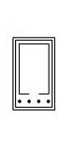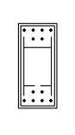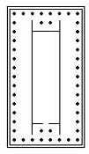

_____________________ ______________________ _________________________

3 Прочитайте текст, назовите основные архитектурные элементы греческой базилики.
Основные архитектурные элементы:

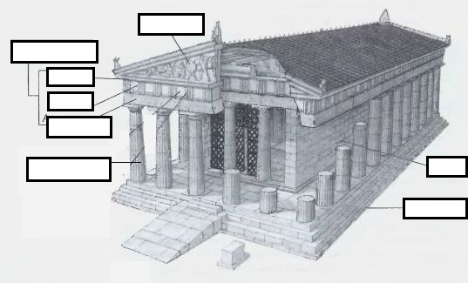

Главное помещение храма составляет глухой каменный объем – целла. Она водружена на ступенчатое основание – стереобат и окружена по периметру колоннами. Колонны поддерживают горизонтальное балочное перекрытие – антаблемент с опирающейся на него двускатной крышей, которая образует на узкой стороне треугольник – фронтон. Антаблемент состоит из трех горизонтальных балок, расположенных по порядку сверху вниз: карниз, фриз, архитрав. В целле находилась статуя бога, пройти к которой можно было через дверь с восточной стороны.

4 Заполните таблицу.

 | Дорический | Ионический | Коринфский
Характеристика
Фриз
Капитель
Ствол
База

5 Укажите на рисунке и подпишите названия основных элементов, характеризующих дорический, ионический и коринфский ордера.

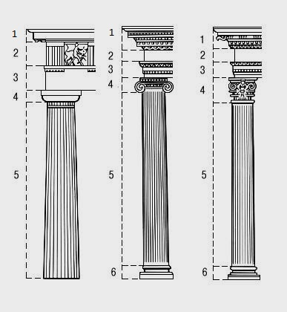

ДОМАШНЕЕ ЗАДАНИЕ
1 Учебник Рапацкой стр.100-102 (читать, сделать конспект по особенностям вазописи периода архаики).
2 Рабочий лист задание №1: используя дополнительную литературу и интернет-источники записать сферу покровительства каждого божества.
3 Рабочий лист задание №5: указать и подписать названия основных элементов ордеров.

